Fase | 5 |  |  | Grado |  | 5° | Campo | Lenguajes
Ejes articuladores |  |  |  |  | 
Proyecto |  |  | Periodimóvil escolar |  |  |  |  |  |  | Escenario |  | Escolares.  Páginas 10 a la 19
Realizar un Periodimóvil para compartir sucesos interesantes e información relevante con toda su comunidad.
Campo |  | Contenidos |  |  |  |  |  | Proceso de desarrollo de aprendizajes
 |  | Seguimiento crítico de noticias en diferentes medios de comunicación escrita. |  |  |  |  |  | Expresa interés por una noticia particular y busca notas informativas relacionadas en distintos medios de comunicación escrita: periódicos, revistas, portales de internet.  Da seguimiento a las noticias de su interés en diferentes medios de comunicación escrita.  Analiza los elementos que componen las notas informativas sobre noticias de su interés en los diferentes medios de comunicación escrita: títulos, balazos, entradillas, tipografías, usos de espacios, puntuación, elementos gráficos, formas de referirse a las personas o lugares involucrados.  Compara las diferencias y similitudes en las distintas formas de presentar las noticias de su interés.  Comparte sus reflexiones sobre los hechos noticiosos de su interés y sobre la experiencia de darles seguimiento en diferentes medios de comunicación escrita.
 |  | Comprensión y producción de textos informativos, para ampliar sus conocimientos sobre temas de interés tanto colectivo como individual. |  |  |  |  |  | Escribe textos informativos, empleando signos de puntuación: coma, dos puntos, punto y seguido, y punto y aparte, para organizar las ideas dentro de los párrafos.
 |  | Organización e interpretación de datos. |  |  |  |  |  | Construye tablas y gráficas de barras, e interpreta información cuantitativa y cualitativa contenida en ellas; interpreta la moda para responder preguntas vinculadas a diferentes contextos.
Metodología |  |  |  | Aprendizaje basado en proyectos comunitarios. |  |  |  |  | Tiempo de aplicación |  | Se sugiere dos semanas
DESARROLLO DEL PROYECTO
Fase #1. Planeación  (Identificación – Recuperación – Planificación) |  |  |  |  |  |  |  |  |  |  | Recursos e implicaciones
- Preguntar al grupo: ¿Saben qué son las noticias?, ¿cuál será su función?, ¿en dónde puedo encontrar una?, ¿cuáles son los temas que abordan?  - Comentar que a lo largo de este proyecto van a realizar un Periodimóvil para compartir sucesos e información relevante con su comunidad.  - Leer en asamblea el texto “Competencia de ajedrez” de un periódico infantil en la página 10 del libro Proyectos Escolares.  - Pensar en una ilustración para la nota que leyeron.  - Dibujarla en la página 11 del libro Proyectos Escolares y contestar las preguntas indicadas.  - Realizar lo siguiente en la noticia leída:  - Subrayar con rojo el titular.  - Comentar cómo se diferencia del resto del texto.  - Encerrar con color azul la entrada o primer párrafo.  - Explicar que este tiene la intención de captar la atención del lector.  - Subrayar con color verde la información que dé respuesta a las siguientes preguntas:  - Comentar cómo se encuentra ordenada la información en la nota analizada.  - Discutir cuáles creen que hayan sido los pasos que siguió la autora para redactarla.  - Contestar el ejercicio “Analizo la noticia” en donde subrayarán con diferente color las respuestas a las preguntas: ¿qué sucedió?, ¿cuándo fue?, ¿dónde ocurrió?, ¿cómo pasó?, ¿quién o quiénes intervinieron?, ¿por qué sucedió? (Anexo al final del documento)  Socializar las respuestas. |  |  |  |  |  |  |  |  |  |  | -Libro Proyectos Escolares  -Ejercicio “Analizo la noticia”
  ¿Qué ocurrió?  ¿Quién resultó ganador?  ¿Cómo fue la competencia? | ¿Dónde se realizó el torneo?  ¿Cuándo fue la final?
- Platicar sobre los medios de comunicación que conocen.  - Investigar si en la escuela existe un periódico escolar.  - Dar respuesta a las preguntas de la página 12 del libro Proyectos Escolares sobre el periódico escolar de su escuela (en caso de que sí exista).  - Consultar la página 36 del libro Nuestros saberes: Libro para alumnos, maestros y familia para saber más sobre medios de comunicación.  - Ver el video “¿Qué son los medios de comunicación?” en donde explica en qué consisten y proporciona algunos ejemplos. https://youtu.be/9-POvA_RubU (3:57)  - Contestar el ejercicio “¿Dónde me informo?” en el cual identificarán los medios de comunicación masivos y los interpersonales. (Anexo al final del documento)  - Explicar que todos los sucesos que ocurren en su comunidad son hechos que se pueden transmitir por algún medio de comunicación.  - Identificar los hechos, eventos y sucesos que son importantes para difundirlos en su comunidad: Día de Muertos, una kermés, una campaña de vacunación, etc.  - Definir cada cuánto tiempo les gustaría dar a conocer estas noticias: semanal, mensual, bimestral, etcétera.  - Comentar que en algunos grupos puede haber estudiantes con alguna discapacidad visual.  - Hacer un recorrido por la escuela para identificar las formas de accesibilidad con las que se cuentan.  - Compartir lo que identificaron durante el recorrido.  - Establecer cómo pueden adecuar el Periodimóvil para que todos tengan acceso a éste.  - Leer el texto Xantolo de la página 160 a la 164 del libro Múltiples Lenguajes. Pedir que platiquen cómo celebran ellos esta fecha en casa.  - Contestar la actividad “Xantolo” incluido en el Cuadernillo Múltiples Lenguajes que se podrá adquirir en nuestra página web desde el siguiente enlace:  https://lainitas.com.mx/primaria/ML5.html |  |  |  |  |  |  |  |  |  |  | -Libro Proyectos Escolares  -Libro Nuestros saberes: Libro para alumnos, maestros y familia  -Internet y dispositivos multimedia para reproducir el video  -Ejercicio “¿Dónde me informo?”  -Esta actividad puede quedar como permanente en todo el ciclo escolar  -Libro Múltiples Lenguajes  -Cuadernillo Múltiples Lenguajes
- Observar de las páginas 13 y 14 del libro Proyectos Escolares los materiales y el procedimiento que se sugiere para la creación del Periodimóvil.  - Leer la página 13 del libro Nuestros saberes: Libro para alumnos, maestros y familia sobre las características de un periódico mural.  - Dialogar si se hará de esa manera o si tienen alguna idea diferente.  - Escuchar las aportaciones de las niñas y niños.  - Planificar en equipos la distribución de las tareas que llevarán a cabo con ayuda la tabla de la página 14 del libro Proyectos Escolares.  TAREA:  Traer un periódico. |  |  |  |  |  |  |  |  |  |  | -Libro Proyectos Escolares  -Libro Nuestros saberes: Libro para alumnos, maestros y familia  -Libro Proyectos Escolares
Fase #2. Acción  (Acercamiento - Comprensión y producción – Reconocimiento – Concreción) |  |  |  |  |  |  |  |  |  |  | Recursos e implicaciones
- Organizar al grupo en equipos.  - Identificar en el periódico que trajeron:  - Secciones que lo integran  - Elementos de las notas informativas: títulos, balazos, entradillas, tipografías, usos de espacios, puntuación, elementos gráficos, formas de referirse a las personas o lugares involucrados  - Tomar nota en el cuaderno de sus observaciones.  - Leer sobre los elementos y secciones del periódico en la página 12 del libro Nuestros saberes: Libro para alumnos, maestros y familia.  - Ver el video “El periódico: partes y estructura de un periódico” en donde se explica sus características y secciones.  https://youtu.be/DIE6S7sOu7M (6:19)  - Contestar el ejercicio “El periódico” en donde identificará sus características y los temas de cada una de sus secciones. (Anexo al final del documento)  - Compartir la información que escribieron sobre las secciones del periódico.  - Determinar en equipos:  - Las secciones que tendrá su Periodimóvil  - Las noticias que integrarán en cada sección  - Las fuentes de información que consultarán para su elaboración  - Explicar que cada sección tiene un tipo específico de redacción tanto las deportivas, sociales, culturales, deportivas, etc. Por lo que deben considerar las características de cada una al momento de redactar.  - Retomar la distribución de tareas que realizaron anteriormente para llevar a cabo la elaboración del Periodimóvil.  TAREA:  Investigar en diferentes medios de comunicación notas informativas sobre las noticias que van a escribir.  PAUTA DE EVALUACIÓN:  - Expresa interés por una noticia y busca notas informativas relacionadas en interés en diferentes medios.  - Da seguimiento a las noticias de su interés en diferentes medios de comunicación.  - Identifica las características de las notas informativas de diferentes secciones del periódico.  - Comentar que es momento de redactar sus notas informativas con ayuda de la información que investigaron.  - Considerar los siguientes pasos:  1.- Narrar en asamblea el suceso que les llamó la atención.  2.- Redactar en el cuaderno el primer borrador ordenando la información de manera cronológica.  3.- Leer la nota en voz alta para identificar adecuaciones que se le puedan hacer.  4.- Hacer las adecuaciones y pasar en limpio el texto.  - Leer el texto que escribió un grupo de quinto grado en la página 15 del libro Proyectos Escolares.  - Comentar qué elementos cambiarían en la nota anterior.  - Corregir en el cuaderno la nota del libro de texto con las sugerencias que hicieron para mejorarlo.  - Reflexionar la importancia de escribir en orden cronológico los sucesos de una noticia.  - Revisar individualmente su nota informativa con ayuda de la tabla de la página 16 del libro Proyectos Escolares.  - Leer la página 15 del libro Nuestros saberes: Libro para alumnos, maestros y familia sobre las reglas de puntuación.  - Dialogar si el uso de puntos y comas en sus notas informativas fue el adecuado.  PAUTA DE EVALUACIÓN:  - Escribe textos informativos empleando signos de puntuación.  TAREA:  Traer una cartulina o un pliego de papel bond y recortes para ilustrar su nota informativa. |  |  |  |  |  |  |  |  |  |  | -Periódicos  -Cuaderno  -Libro Nuestros saberes: Libro para alumnos, maestros y familias  -Internet y dispositivos multimedia para reproducir el video  -Ejercicio “El periódico”  -Considerar que cada miembro del equipo tenga asignada una nota informativa para redactar  -Cuaderno  -Libro Proyectos Escolares  -Cuaderno  -Libro Proyectos Escolares  -Libro Nuestros saberes: Libro para alumnos, maestros y familia
- Comentar los cambios que pueden hacer en sus notas informativas para mejorarlas.  - Hacer las correcciones en los borradores.  - Copiar en el cuaderno la tabla de la página 17 del libro Proyectos Escolares. Si consideran necesario pueden agregar más características de la nota informativa en la primera columna.  - Intercambiar el borrador de la nota con un compañero o compañera.  - Revisarla con ayuda de la tabla que pasaron a su cuaderno.  - Escribir las sugerencias de mejora.  - Decidir qué modificaciones le harán a su nota informativa considerando las observaciones que les hicieron.  - Hacer la versión final de la nota en una cartulina o un pliego de papel bond.  - Pegar las ilustraciones que trajeron.  PAUTA DE EVALUACIÓN:  - Compara con sus compañeros las diferencias y similitudes en las diferentes formas de presentar noticias al momento de revisar los borradores de sus notas.  TAREA:  Conseguir por equipos los materiales para la elaboración del Periodimóvil: 2 varas o palos largos, 2 botes grandes vacíos y limpios, tierra o piedras, mecate o lazo, pinzas para la ropa. |  |  |  |  |  |  |  |  |  |  | -Libro Proyectos Escolares  -Cuaderno  -Cartulina o papel bond  -Plumones de colores  -Recortes  -Pegamento  -Ilustraciones
Fase #3. Intervención  (Integración – Difusión – Consideraciones – Avances) |  |  |  |  |  |  |  |  |  |  | Recursos e implicaciones
- Realizar el Periodimóvil con los materiales que trajeron de tarea.  - Tomar en cuenta las modificaciones que deban de hacer en caso de que en su escuela haya algún estudiante con discapacidad visual.  - Invitar a la comunidad escolar a leer las notas informativas.  - Pasar a cada uno de los grados de la escuela a dar la breve plática sobre lo que leerán en el Periodimóvil.  - Hacer la difusión del Periodimóvil.  PAUTA DE EVALUACIÓN:  - Comparte hechos noticiosos de su interés por medio del Periodimóvil escolar. |  |  |  |  |  |  |  |  |  |  | -Material para la elaboración del Periodimóvil  -Dejar montado el Periodimóvil varios días
- Recabar opiniones para conocer el impacto que tuvo la actividad aplicando la encuesta “Opino sobre el Periodimóvil”. (Anexo al final del documento)  - Organizar en el cuaderno y en tablas de frecuencia, la información de las preguntas 3, 4, 5, 7.  - Realizar las gráficas de barras correspondientes.  - Sistematizar la información de las preguntas 1, 2, y 6.  - Hacer una lista de las respuestas más frecuentes o que consideren más relevantes.  PAUTA DE EVALUACIÓN:  - Construye tablas de frecuencia y gráficas de barras.  - Interpreta información cualitativa y cuantitativa de la encuesta “Opino sobre el Periodimóvil”. |  |  |  |  |  |  |  |  |  |  | -Encuesta “Opino sobre el Periodimóvil”  -Cuaderno  -Regla
- Analizar lo que opinaron los asistentes que leyeron el Periodimóvil.  - Considerar cuáles cambios se pueden hacer para mejorarlo.  - Reflexionar sobre su aprendizaje.  - Comentar las siguientes preguntas con el grupo:  - ¿Qué se aprendió?  - ¿Qué temas consideran interesantes para hacer otro Periodimóvil?  - ¿Qué contenidos de otros campos formativos se podrían incluir?  - ¿El Periodimóvil podría ayudar a la resolución de problemáticas comunitarias o escolares?  - ¿De qué forma se podría integrar más a las niñas y los niños de otros grados?, ¿qué tareas podrían realizar?  - Escribir en el cuaderno los acuerdos asamblearios a los que llegaron pata elaborar el Periodimóvil. |  |  |  |  |  |  |  |  |  |  | -Guiar la reflexión  -Cuaderno
Productos y evidencias de aprendizaje
- Ejercicios impresos:
- Analizo la noticia
- ¿Dónde me informo?
- El periódico
- Opino sobre el Periodimóvil
- Preguntas y notas del cuaderno
- Tablas y ejercicios del libro de texto
- Lista de hechos, sucesos o eventos importantes de su comunidad
- Borrador de su nota informativa
- Versión final de su nota informativa
- Producto final: Exposición del Periodimóvil escolar
Aspectos a evaluar
- Expresa interés por una noticia y busca notas informativas relacionadas en interés en diferentes medios.
- Da seguimiento a las noticias de su interés en diferentes medios de comunicación.
- Identifica las características de las notas informativas de diferentes secciones del periódico.
- Escribe textos informativos empleando signos de puntuación.
- Compara con sus compañeros las diferencias y similitudes en las diferentes formas de presentar noticias al momento de revisar los borradores de sus notas.
- Comparte hechos noticiosos de su interés por medio del Periodimóvil escolar.
- Construye tablas de frecuencia y gráficas de barras.
- Interpreta información cualitativa y cuantitativa de la encuesta “Opino sobre el Periodimóvil”.
Ajustes razonables
Observaciones
Se sugiere trabajar dos proyectos didácticos de forma simultánea, es decir, media jornada trabajar con un proyecto y la otra parte de la jornada con otro que guarde vinculación directa o indirectamente.

ANALIZO LA NOTICIA

- Lee la siguiente nota. Analízala con las preguntas ¿qué sucedió?, ¿cuándo fue?, ¿dónde ocurrió?, ¿cómo pasó?, ¿quién o quiénes intervinieron?, ¿por qué sucedió? Luego subraya con diferente color las respuestas de las preguntas anteriores.

NASA y Space X sobre primera misión a EEI: Volaremos cuando estemos listos

Enfoque Noticias/EFE Miércoles, octubre 28, 2020

Miami. - La NASA y SpaceX trabajan para lograr iniciar el próximo 14 de noviembre la primera misión tripulada a la Estación Espacial Internacional (EEI) desde Estados Unidos, para la que se hallan en proceso de intercambiar dos motores del cohete Falcon 9 que recientemente dieron fallas.
"Volaremos cuando estemos listos", dijo este miércoles Steve Stich, ejecutivo del Programa de Tripulación Comercial de la NASA, quien agregó que SpaceX está "en el proceso de intercambiar dos motores en la primera etapa" del cohete Falcon 9 que lanzará la Crew-1.
La misión Crew-1, que se llevará a cabo tras el histórico viaje de prueba Demo-2, estaba prevista para el 31 de octubre, pero se postergó para el 14 de noviembre luego de descubrirse un problema en los motores del cohete Falcon 9 durante un vuelo no relacionado con el programa de la NASA.
En la rueda de prensa de hoy, Hans Koenigsmann, vicepresidente de Fiabilidad de construcción y vuelo de SpaceX, detalló que en dicho vuelo un sistema de GPS abortó su funcionamiento automáticamente en los últimos segundos de la cuenta atrás, debido a que "dos motores intentaron arrancar antes". Posteriores investigaciones revelaron que una sustancia, una especie de "barniz" muy común en la industria aeroespacial, como dijo Stich, estaba bloqueando una válvula de escape.

¿DÓNDE ME INFORMO?
Existen dos tipos de medios de comunicación: los masivos y los interpersonales. Los primeros son aquellos que brindan información o contenido a las masas, como lo son la radio y televisión. Por otro lado, los medios de comunicación interpersonales facilitan la comunicación entre las personas, como lo es el celular.

- Observa las siguientes imágenes y encierra aquellas que corresponden a medio de comunicación masiva.







¿Cuál es la diferencia entre los medios de comunicación masivos y los interpersonales?
______________________________________________________________________________________________________________________________________________________________________________________________________________________________________________________________________________________________________________________________________________________________________________________________________
EL PERIÓDICO
El periódico es un medio de comunicación masiva, el cual se pude consultar en línea o de manera impresa. Se encuentra dividido en varias secciones o apartados los más comunes son: nacional, local, política, opinión, economía, ciencias, cultural, espectáculos y deportes.

- Observa el siguiente periódico e identifica las siguientes partes escribiendo en el círculo el inciso que corresponde.

a) Titular b) Autor de la fotografía c) Cuerpo de la noticia
d) Nombre del periódico e) Fotografía f) Fecha de publicación
g) Autor h) Entrada

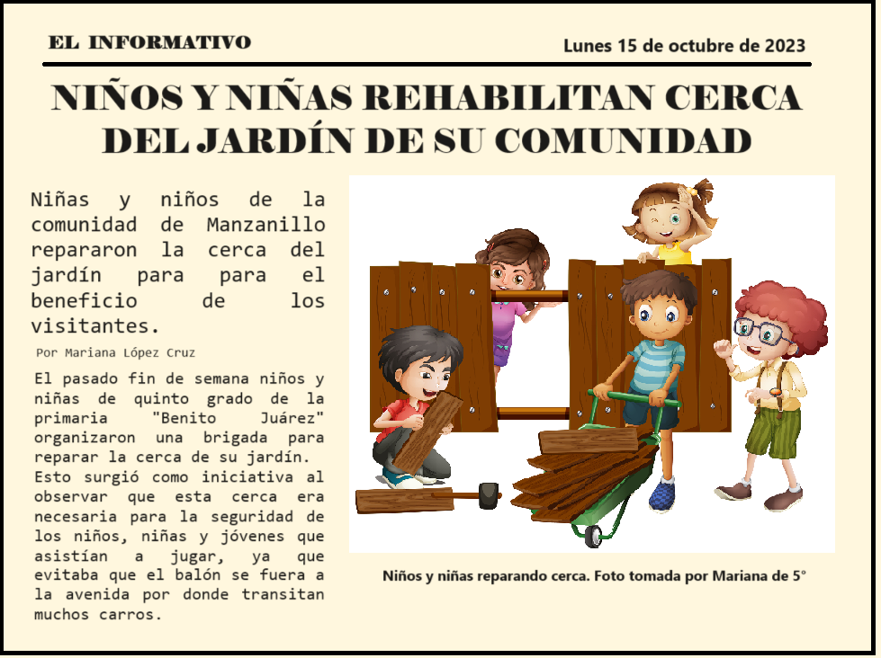

- Completa la siguiente tabla con ayuda de un periódico impreso o digital.
Sección | Temas de las noticias que aparecen en este apartado. | Características de las noticias de esta sección.
Nacional
Política
Local
Opinión
Economía
Cultural
Espectáculos
Deportes

OPINIO SOBRE EL PERIDIOMÓVIL

- Aplica la siguiente encuesta a dos compañeros y/o compañeras de tu escuela que hayan asistido a leer el Periodimóvil que hicieron.

1.- ¿Qué te pareció nuestro Periodimóvil escolar?
_________________________________________________________________________________________________________________________________________________________________________________________________________________________________
2.- ¿Qué noticia te pareció más interesante?
_________________________________________________________________________________________________________________________________________________________________________________________________________________________________
3.- ¿Crees que el Periodimóvil estuvo ubicado a una altura apta para niñas y niños de todos los grados?
( ) Sí ( ) Más o menos ( ) No
4.- ¿La redacción de las notas es clara y breve?
( ) Sí ( ) Más o menos ( ) No
5.- ¿Las imágenes propuestas te resultaron atractivas y relacionadas con la nota informativa?
( ) Sí ( ) Más o menos ( ) No
6.- ¿Qué otras noticias te gustarían que aparecieran en las próximas ediciones?
_________________________________________________________________________________________________________________________________________________________________________________________________________________________________
7.- ¿Te gustaría participar como periodista en el siguiente Periodimóvil?
( ) Sí ( ) No

